Материал(средняя группа) на тему:
Сценарий семейного весеннего развлечения
«Жаворонки, прилетите, весну в сказку принесите!»
-детский сад « Берёзка», р.п.Лысые Горы, Саратовская область.
Фадеева Ольга Владимировна.
Опубликовано
Музыкальный руководитель: Фадеева Ольга Владимировна
Воспитатели: Шестопалова Елена Николаевна
Власовец Ольга Владимировна
Дата проведения:21.03.2014г.
Количество детей-17детей.
Интеграция областей: «Здоровье», «Социализация». «Коммуникация», «Художественно-прикладное творчество», «Познание», «Музыка».
Возрастная группа: средняя группа
Тема : «Жаворонки, прилетите, весну в сказку принесите!»
Тип занятия: развлечение
Цель: Создавать у детей праздничное настроение при общении с русским фольклором, установление тёплых, доброжелательных отношений в совместной творческой деятельности взрослых и детей»
Задачи:
Образовательная:
Обогащать музыкальные впечатления детей, вызвать яркий эмоциональный отклик при восприятии музыки разного характера.
Создавать положительную эмоциональную среду общения между детьми, родителями и педагогами.
Активизировать и обогащать педагогические знания и умения родителей .
Выявить творческие способности детей и родителей в совместной музыкальной, игровой деятельности.
Учить детей понимать и любить народную музыку.
Обогащать опыт творческого семейного воспитания новыми играми (народные игры с пением, пение закличек, театрализация сказок, рассказ о старинных обычаях встречи весны, загадывание загадок о весне).
Обогатить знания детей на основе малых фольклорных жанров.
Развивающая:
Развивать танцевально-игровое творчество, формировать навыки выразительной игры при исполнении ролей.
Способствовать развитию творческой активности детей музыкальной исполнительской деятельности(игра на музыкальных инструментах, пение, танцевальные движения).
Воспитательная:
Воспитывать эстетический вкус в передаче образа
Совершенствовать и развивать коммуникативные навыки ребёнка
Воспитывать умение обогащаться через песню и танец.
Оздоровительная:
С помощью подвижных игр развивать ловкость, быстроту движений.
Методы и приёмы: Игровой, творческий, метод практической деятельности, вопросы к детям.
Форма организации деятельности: групповая и по подгруппам в работе по лепке жаворонка детей с родителями, индивидуальная.
Средства обучения
- Оборудование: музыкальный центр,компьютр,экран.
- Наглядный материал: презентация с картинками жаворонка, презентация по изготовлению жаворонков из теста.
- Музыкальный материал:
Песня: «Весна-красна идёт», музыка Татьяны
«Танец с птичками» -муз. Т.Косма , сборник «Танцевальная ритмика для детей» №6 Т.И.Суворовой. Н.М.Фоломеевой2011год.
Р.Н.закличка «Жавороночки»-сборник «Мы играем и поём»
С.И. Пушкиной.
«Десять птичек» Сл. И.Токмаковой-песня –игра .-журнал «Музыкальная палитра» №2 2012год
Фонограмма пьесы «Жаворонок» П.И.Чайковского.
Романс М.И.Глинки «Жаворонок».
«Утро» Э.Грига.
Фонограмма «Пение птиц».
Игра «Жаворонок»
Игра «Десять птичек».
Предварительная работа:
Рассматривание иллюстраций с зимующими, перелётными, весенними птицами, беседа о птицах.
Чтение сказки «Старик годовик» В.И.Даля-театрализация.
Слушание произведений русских композиторов :
«Жаворонок»-М.И.Глинки.
«Жаворонок» П.И.Чайковского
«Утро» Э.Грига.
Разучивание заклички «Жавороночки», игры «Десять птичек», «Жаворонок».

Реквизиты и атрибуты: шапочки-маски птичек, музыкальные инструменты: колокольчики, металлофон, треугольник, иллюстрация жаворонка, презентация по изготовлению жаворонков из теста, жаворонки в разных областях,
тесто,разделочные доски, стеки.

Ход развлечения:
Ведущая: «Здравствуйте, наши дорогие мамочки , бабушки и славные наши деточки. Как мы рады видеть вас на нашем празднике Весны. Весна идет и много радости нам несет.
Из далеких краев, где морская волна
Кружевной рассыпается пеной,
К нам на крыльях ветров прилетает весна
И приносит с собой перемены.
Украшает Весна и сады, и поля
Покрывает цветами овраги
Оживает прогретая солнцем земля
Пьет душистые капельки влаги.
Ребята, давайте вместе угадаем, по каким приметам мы весну узнаем?
Дети называют приметы весны.

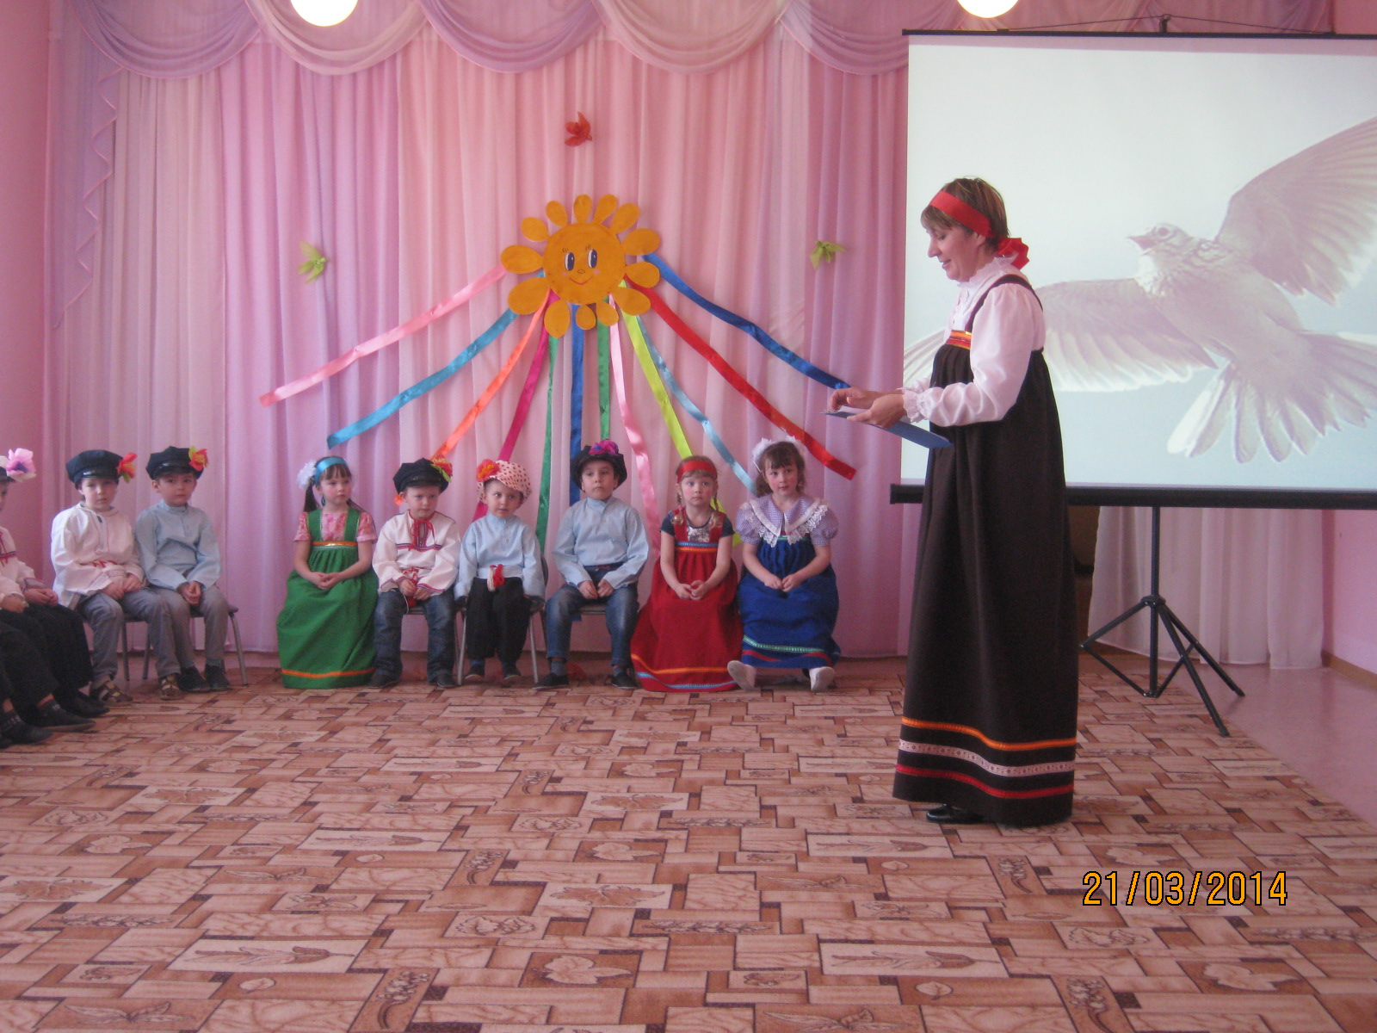

Ведущая: Вся природа просыпается от зимнего сна. Радость летит к нам на крыльях разных пичуг.

Давайте покажем вашим родителям как прилетают птички и радуются весне.

Танец с птичками
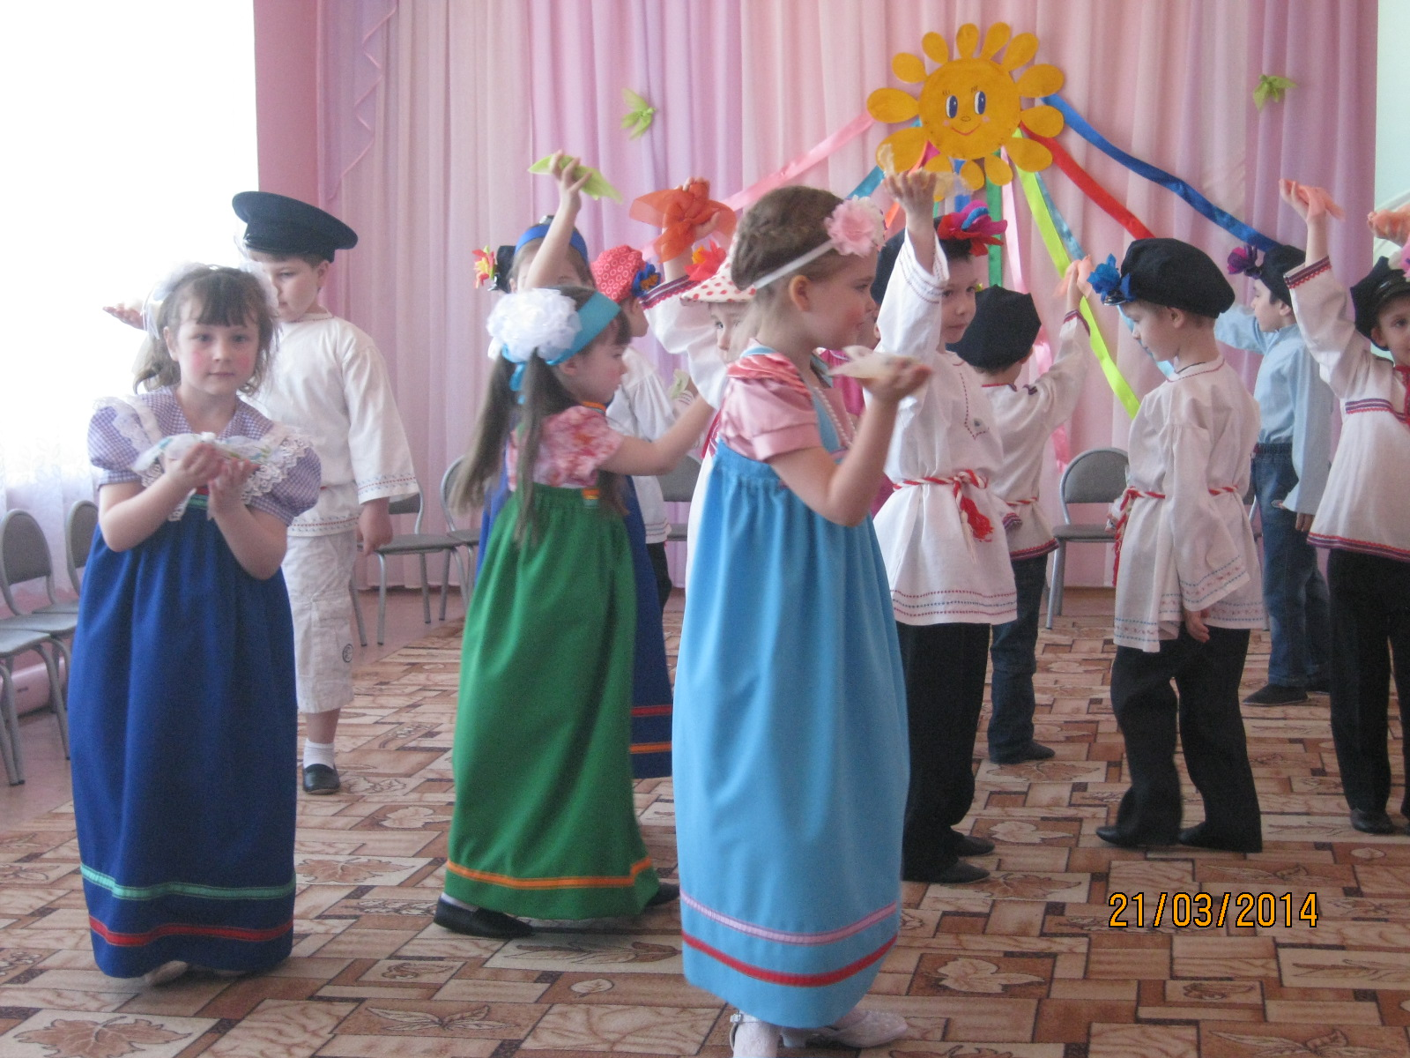
Ведущая: Вот и прилетели птички-невелички. Как же их узнать? Надо вам ребятки загадки разгадать.
Он весной поет красиво Серый маленький комочек
Звонко, весело, игриво Чик-чирик замерз он очень
Угадайте поскорей Солнце выгляни скорей
Что за птица? (соловей). Кто тепла ждет? (воробей)
Всех перелетных птиц черней
Чистит пашню от червей (грач)
Высоко под облаками Прилетает к нам с теплом
Над полями и лугами Путь проделав длинный
Рано выпорхнув спросонок Лепит домик под окном
Кто поет нам? (жаворонок) Из травы и глины.(ласточка)
Вед. Молодцы, правильно отгадали птиц. Весной прилетает много разных птиц: кукушки, грачи, чечетки, щеглы-молодцы , кулики, скворцы, ласточки, чижи и другие.
А теперь давайте поиграем в игру «Десять птичек стайка».
Игра проводится в кругу. Из детей выбирается птица- орлан( он ловит птичек). Дети идут в хороводе и поют песенку.
Прилетели птички Эта птичка-коростель
Птички-невелички Эта птичка-свиристель
Эта птичка-соловей Эта птичка скворушка
Эта птичка –воробей Серенькое перышко.
Эта птичка –совушка Это –зяблик, это стриж,
Сонная головушка Это развеселый чиж.
Ну а это злой орлан
Птички, птички по домам!
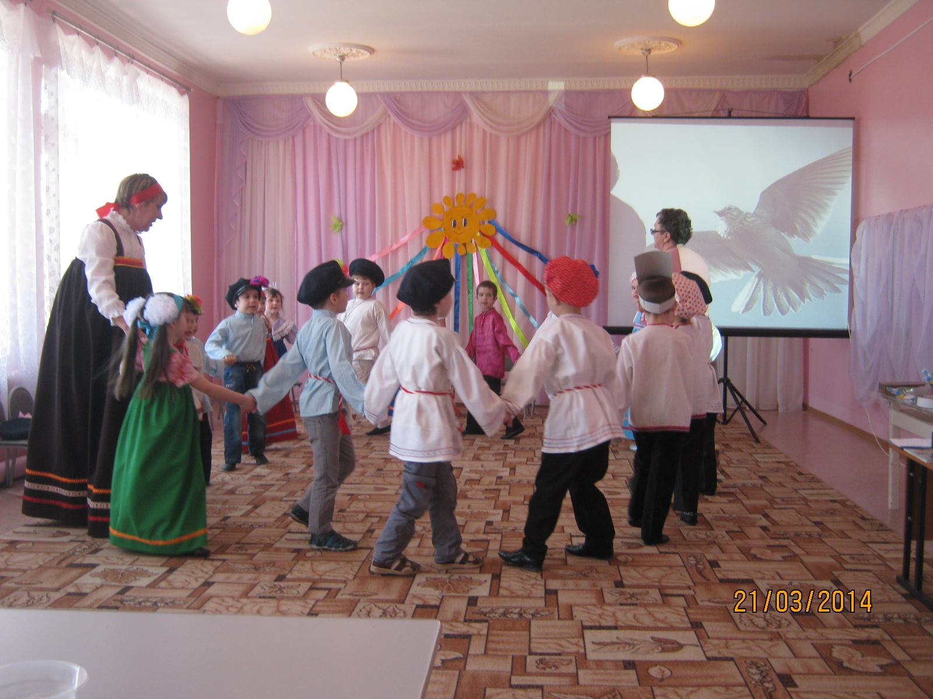
Ведущая: Много разных птиц встречается в природе.О них в народе сложено много сказок и легенд.
Давайте покажем сказку «Старик-годовик».

Ведущая рассказывает сказку «Старик-годовик» , а дети в масках с изображением разных птиц выполняют танцевальные движения(летают, клюют зерна).
Ведущая: Ребята, а первыми предвестниками весны являются птички –жаворонки. 22 марта на Руси отмечали праздник « Сороки» или «Жаворонки». Славяне, наши предки, верили, что в этот день из теплых стран прилетают 40 разных птиц и первой из них –жаворонок.
Жаворонок -небольшая серенькая птичка. Прилетают жаворонки маленькими стайками, не любят они шумных компаний и прилетать стараются когда уже тепло. В народе есть такая примета «Жаворонок летит к теплу». Жаворонки умеют быстро и долго летать. Гнезда жаворонки устраивают на земле, в ямках. Выстилают его травой, перьями. Самка откладывает от 3 до 5 яиц, они серо-коричневого цвета.
Жаворонки славятся своим пением.
В старину был такой обычай: дети становились в хоровод и вместе звали жаворонков.
Мы сейчас встанем в хоровод и позовем жаворонков.
Дети исполняют закличку : «Жавороночки».
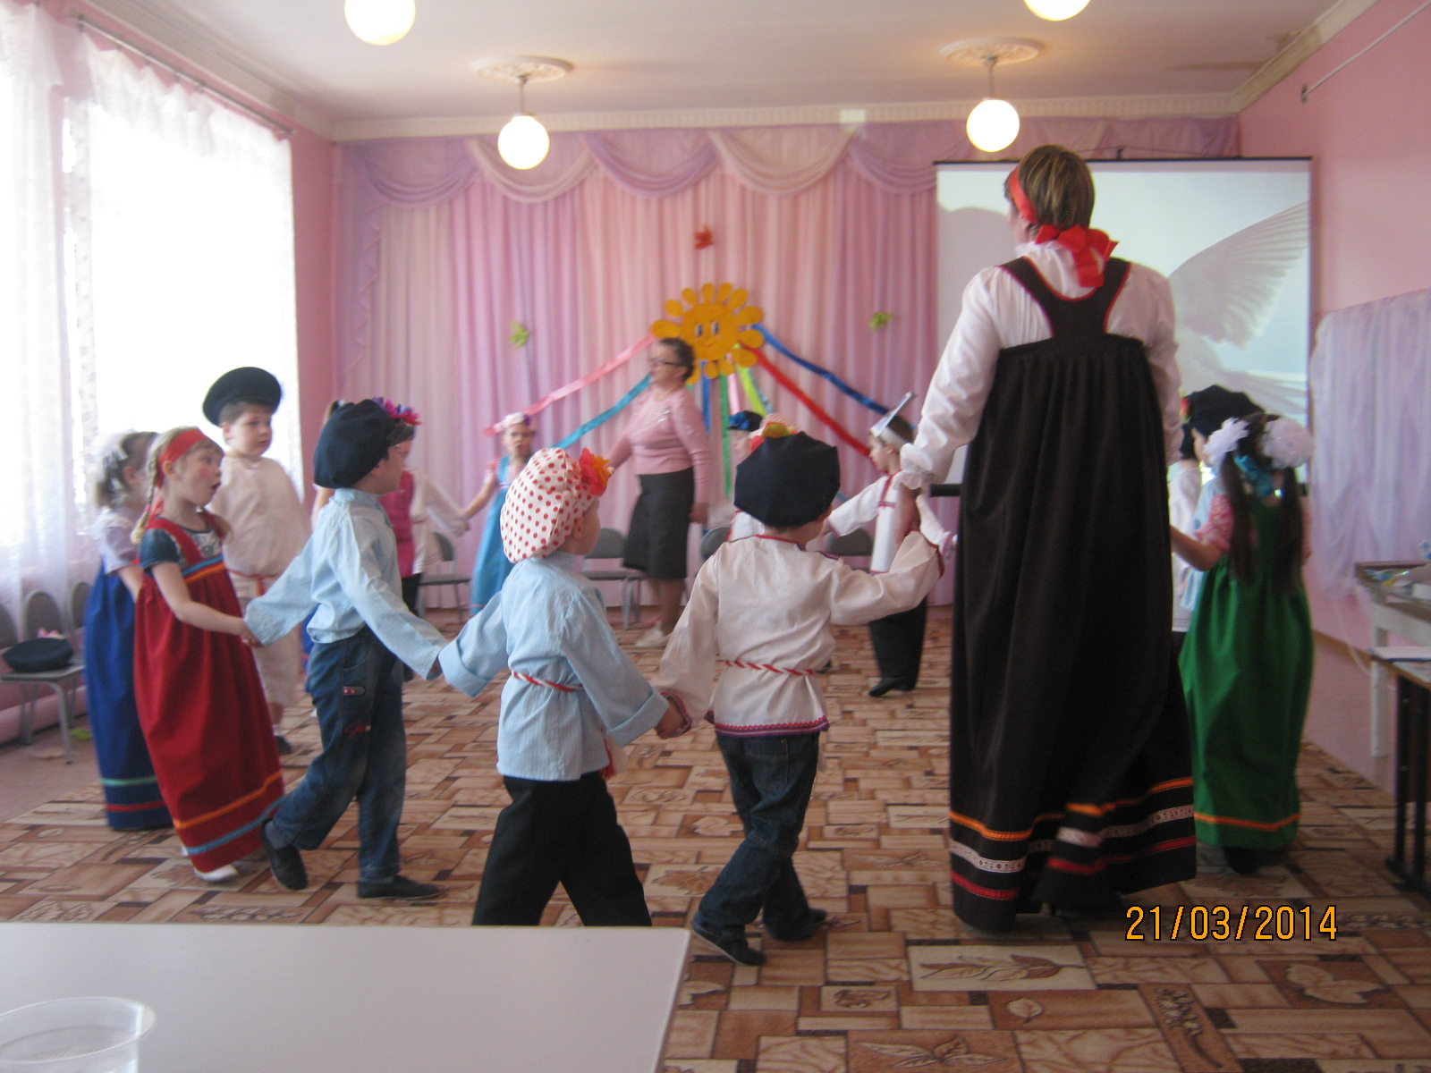
Жавороночки, прилетите
Красно летечко принесите.
А зимушку унесите.
Нам зимушка надоела.
Весь хлебушек поела.
Ведущая: Вот мы и позвали жаворонков. А теперь давайте поиграем в игру «Жаворонок»
Дети стоят в кругу. Из детей выбирается жаворонок, в руках у него колокольчик. Ребенок-жаворонок бегает внутри круга и звенит колокольчиком. По окончании слов песенки , ребенок останавливается и кладет колокольчик между двумя детьми. Дети бегу в разные стороны по кругу .Кто первый возьмет колокольчик тот и становится жаворонком.
Дети идут по кругу и поют.
В небе жаворонок пел
Колокольчиком звенел
Порезвился в вышине
Спрятал песенку в траве.
Все: Тот кто песенку найдет, будет счастлив целый год.
Ведущая: На праздник хозяйки пекли из ржаного или любого теста изображения пичуг: жаворонков, грачей. Лепили птичек с распростертыми крылышками, как бы летящих, и с хохолком, и на гнездышках. Тесто раскатывали в виде лепешки, с боков крылья загибали на спинку. Вместо глаз вставляли угольки, горох, изюм. На голове лепили хохолок. Когда «жаворонки» готовы, несколько птичек сажают на подоконник, а окно открывают. Печеных птах посылали родным и близким. Дети бегали по улице с испеченными птицами и пели песенки-заклички о жаворонках.
Сегодня, вы с мамами тоже будете лепить жаворонков. Посмотрите каким способом можно слепить .
Презентация «Лепим жаворонка».
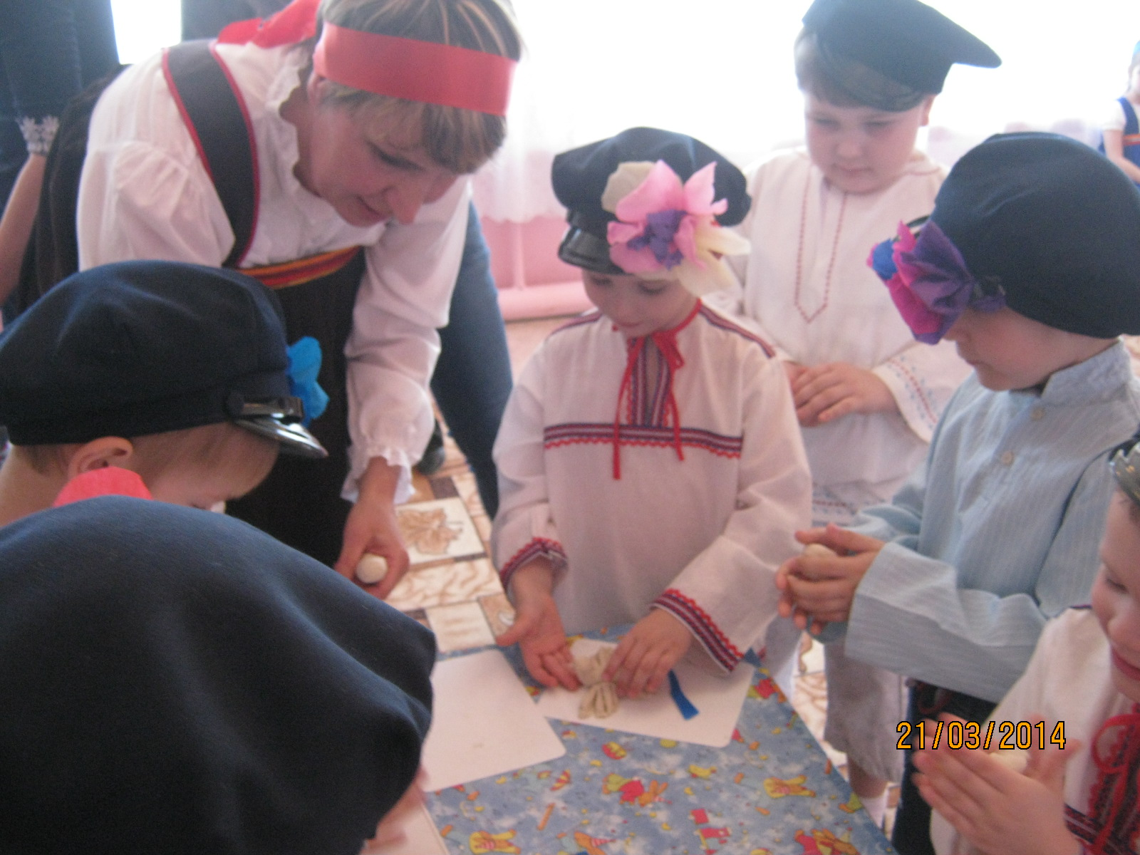
Далее дети вместе с мамами лепят жаворонков из соленого теста и украшают их.
Затем предлагаю детям спеть песенку-закличку «Жавороночки прилетите».
Ведущая: Ну вот, жаворонков мы позвали, а теперь и Весну в гости ждать будем! Наш праздник закончен.

